ПУТЕШЕСТВИЕ
В ЦИФРОГРАД

Зубкова О.А.
Внеклассное мероприятие по математике
во 2-ом классе (1-4)

Цели:
- развивать внимание, логическое мышление, умение анализировать, развивать математическую речь, память;
- закрепить изученные приёмы сложения и вычитания в пределах 20;
- повторение изученного геометрического материала: знаний о геометрической фигуре;
- повторение последовательности чисел натурального ряда;
- формировать умение анализировать арифметические задачи и решать их;
- воспитывать доброжелательность, дружбу, взаимопомощь.

Оборудование:
- входные билеты с примерами на сложение в пределах 20;
- аудиозапись для выхода артистов на «сцену»;
- костюмы для учеников-цифр: нагрудные накидки и коронки;
- пакеты с заданиями;
- пазлы «Сказочный город»;
- медали

Ход мероприятия:

УЧИТЕЛЬ:
Ребята, мы приглашены.... на сказочное представление. У каждого входной билет.
Первая команда внимательно посмотрите на свои билеты и дружно, хором назовите свой ответ. (С ответом 11)
Вторая команда внимательно посмотрите на свои билеты и дружно, хором назовите свой ответ. (С ответом 12)
Третья команда внимательно посмотрите на свои билеты и дружно, хором назовите свой ответ. (С ответом 13)
4-ая — с ответом 14, 5-ая с ответом 15.

6+5 | 7+4 | 8+3 | 9+2 | 2+9
6+6 | 7+5 | 8+4 | 9+3 | 4+8
7+6 | 6+7 | 8+5 | 5+8 | 9+4
5+9 | 6+8 | 7+7 | 9+5 | 8+6
8+7 | 9+6 | 7+8 | 6+9 | 9+6

Представление начинается!!!

(Музыкальное сопровождение, дети хлопают в ладоши, выходят дети-цифры: у каждого свой нагрудный знак и корона на голове в виде крыши сказочных домиков — треугольник у «Тройки», ромб у «Четверки», пятиугольник у «Пятерки», шестиугольник у «Шестёрки», семиугольник у «Семёрки», восьмиугольник у «Восьмёрки», девятиугольник у «Девятки»).

УЧИТЕЛЬ:
Что такое предо мной?
Это ряд, он - .....

Дети (хором):
....ЧИСЛОВОЙ.

(Каждая цифра себя представляет, читая стихи С.Я.Маршак
Весёлый счёт. От одного до десяти о себе.)
НОЛИК:
Вот один иль единица,
Очень тонкая как спица.

ЕДИНИЧКА:
А вот это цифра два.
Полюбуйся, какова

Выгибает двойка шею,
Волочится хвост за нею.

ДВОЕЧКА:
А за двойкой - посмотри -
Выступает цифра три.

ТРОЕЧКА:
За тремя идет четыре
Острый локоть оттопыря.

ЧЕТВЁРКА:
А потом пошла плясать
По бумаге цифра пять.

Руку влево протянула,
Ножку круто изогнула.

ПЯТЁРКА:
Цифра шесть - дверной замочек:
Сверху крюк, внизу кружочек.

ШЕСТЁРОЧКА:
Вот семёрка - кочерга,
У неё одна нога.

СЕМЁРКА:
У восьмерки два кольца
Без начала и конца.

ВОСЬМЕРОЧКА:
Цифра девять иль девятка, -
Цифровая акробатка:

Если на голову встанет,
Цифрой шесть девятка станет.

ДЕВЯТОЧКА:
Цифра вроде буквы О
Это ноль, иль ничего:

Круглый ноль такой хорошенький,
Но не значит ничегошеньки!

Если ж слева, рядом с ним,
Единицу поместим,

Он побольше станет весить,
Потому что это -

ЦИФРЫ (хором):
- Десять.
УЧЕНИК:
- Кто стоит у ворот?
УЧЕНИЦА:
- Это цифр хоровод!
УЧЕНИК:
- Что за сказка такая?
УЧЕНИЦА:
- Подожди! Сейчас узнаем!

ЦИФРЫ (хором):
В гости вас мы приглашаем
Чудный город посетить
Фею чисел навестить.

УЧИТЕЛЬ:
Здесь задачи, игры, шутки всё для вас!
Пожелаем вам удачи, за работу, в добрый час!
Дети рассаживаются на места в роли участников команд.
Данная картина в виде перевернутых чистых листов, которые постепенно открываются, по мере прохождения заданий.
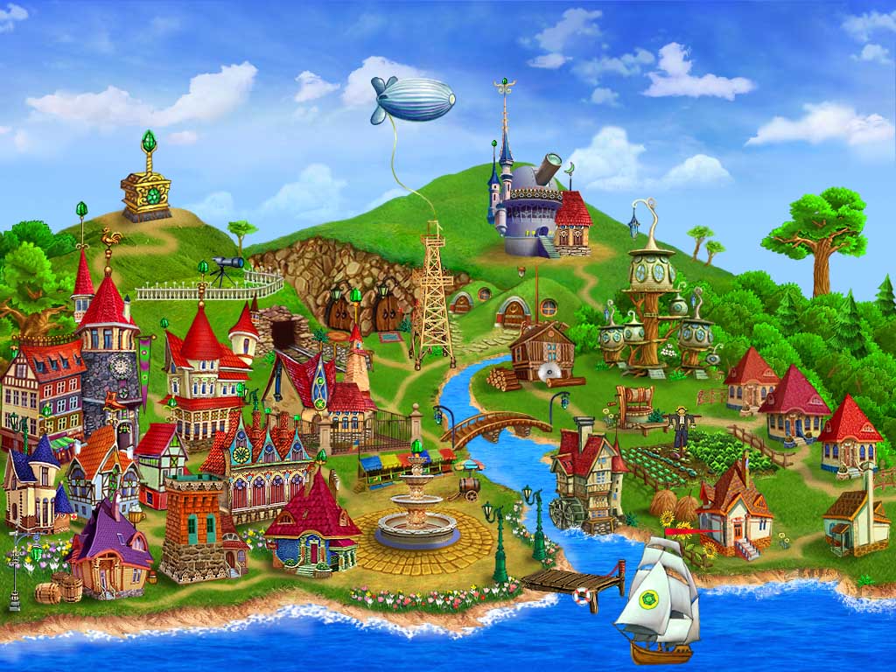
1 | 9 | 3
5 | 2 | 8
4 | 7 | 6

ТРОЕЧКА:
Внимание! Внимание! Приглашаем всех в путешествие. Не забудьте с собой взять быстроту, находчивость, смекалку. Начинаем разминку. (Передаёт учителю пакет «Облако РАЗМИНКИ»).

УЧИТЕЛЬ: РАЗМИНКА

Расскажу я вам рассказ
В полтора десятка фраз.
Лишь скажу я слово ТРИ (ХЛОПАЮ В ЛАДОШИ)
Приз немедленно бери!

Однажды щуку мы поймали,
Распотрошили, а внутри...
Рыбёшек мелких увидали
И не одну, а целых ....две.

Мечтает мальчик закалённый
Стать олимпийским чемпионом,
Смотри, на старте не хитри,
А жди команду: «Раз, два....марш!»

Когда стихи запомнить хочешь,
Их не зубри до поздней ночи,
А про себя их повтори
Разок, другой, а лучше... ПЯТЬ!
Недавно поезд на вокзале
Мне три часа пришлось прождать.
Хлопнуть вы уж опоздали,
Приз вам рано получать.

- Но картинку №3 пора открывать.

ДВОЕЧКА:
Что за линия такая:
есть начало и конец?

Дети:
- Отрезок.

ДВОЕЧКА:
Пригласить хочу вас в гости
на чудесный мостик.
(Передаёт учителю пакет «Мостик ФИГУР»).

УЧИТЕЛЬ:

- Что общего у всех фигур? (Каждая команда получает карточку с фигурами).

Команды сообща готовят ответы.
УЧИТЕЛЬ:
-Хороши ваши ответы
Открываем картинку эту. (№2)

ЦИФРА ШЕСТЬ:
- То шестёрка, то девятка
Я сыграю с вами в прятки.
Подбодрите молодца:
Есть начало - нет конца.
(Передаёт учителю пакет «Берег ИГРЫ»).

УЧИТЕЛЬ:
Игра «КОНЦОВКИ»
Я начинаю математическое предложение, а вы её продолжите.

- Если красный карандаш в три раза длиннее синего, то синий... ( в три раза короче красного)
- если стол на 30 см выше табуретки, то табуретка... (на 30см ниже стола.)
- Если сын в три раза младше папы, то папа... (в три раза старше сына.)
- если книга дороже тетради, то тетрадь ... (дешевле книги.)

УЧИТЕЛЬ:
Картинку №6 пора открыть.

УЧИТЕЛЬ:
Как нет на свете без ножек столов,
как нет на свете без рожек козлов.
КОТОВ БЕЗ УСОВ И без панцирей раков,
так нет в математике действий без знаков.

ПЛЮС
Я — ПЛЮС, и этим я горжусь!
И для сложения гожусь.
Я добрый знак соединенья
и в этом моё предназначенье!

МИНУС
Я- минус, тоже добрый знак,
Ведь не со зла я отнимаю,
А свою роль я выполняю.

СЕМЁРКА:
Нет времени для спора.
Без вас никак нельзя.
Кого из вас поставить,
Пускай решат друзья!
(Передаёт учителю пакет «Причал Знаков»).
УЧИТЕЛЬ:
ЗАДАНИЕ НА ОПРЕДЕЛЕНИЕ ЗНАКОВ
ЗАДАЧИ С ЕДИНИЦАМИ

Изобрази четырьмя цифрами единиц (1) число 13.
(Ответ:13=11+1+1)

Представь число 110 с помощью четырёх единиц.
(Ответ:110=111-1)

Картинку №7 пора открыть.

ВОСЬМЕРОЧКА:
Принесла я вам, ребята.
Целый мешок — уток.

УЧИТЕЛЬ:
Не уток, а шуток.

ВОСЬМЕРОЧКА:
Предлагаю вам решить ЗАДАЧИ-УТКИ, ОЙ ШУТКИ.

(Передаёт учителю пакет «улица Задач-шуток»).

УЧИТЕЛЬ:
- на столе лежало яблоко. Его разрезали на 4 части. Сколько яблок лежало на столе?
- Верёвку разрезали на 3 части. Сколько сделано разрезов?
- У какой фигуры нет ни начала, ни конца?
- Из города А в город Б самолет летит 80 минут, а обратно, из города Б в А — 1 час 20 минут. Почему?
Ответ: 80минут = 1 час 20минут.

Картинку №8 пора открыть.

ЦИФРА ЧЕТЫРЕ:
-Я четыре, тут как тут всем предлагаю отдохнуть.
(Передаёт учителю пакет «берег Отдыха»).
УЧИТЕЛЬ (проводит физминутку: Шёл король по лесу...)
Шёл король по лесу, по лесу, по лесу.
Нашёл себе принцессу, принцессу, принцессу.
Давай с тобой попрыгаем,попрыгаем,попрыгаем
И ножками подрыгаем, подрыгаем, подрыгаем,
И ручками похлопаем, похлопаем, похлопаем
И ножками потопаем,потопаем,потопаем.

Картинку №4 пора открывать.

МАГ СМЕКАЛКИ:
-Я маг Смекалки, ко мне приходите
Задание на логику попробуйте решите.
(Передаёт учителю пакет «дом мага Смекалки»).

УЧИТЕЛЬ:
- ЗАДАЧА от мага Смекалки
Лиса поймала 15 окуней и разложили их в 5 кучек так, что в каждой кучке было разное количество рыб. Попробуйте и вы так разложить.
ОТВЕТ: 1+2+3+4+5=15
Картинку №5 пора открывать.

УЧИТЕЛЬ:
-Все закрыли мигом глазки.
Очутились сразу в сказке.
(Учитель надевает накидку и корону Феи цифр)
- Здравствуйте, ребята! Я Фея Цифр. Добро пожаловать в наш город. (Подбегает цифра 9, шепчет на ухо)

ЦИФРА ДЕВЯТЬ:
(Шепчет на ухо Фее после слов «Добро пожаловать в наш город...», чтобы все слышали)
Дети не знают как называется наш город....

УЧИТЕЛЬ:
- Как? Вы не знаете? Тогда вот вам моя счетная машина.
Решите примеры, впишите нужную букву под цифрой и вы получите название сказочного города.
50-49= ц
14-7= р
46-40= г
29-20= д
11-6= о
14-10= р
73-70= ф
16-8= а
52-50= и

1 | 2 | 3 | 4 | 5 | 6 | 7 | 8 | 9
Ответ:
50-49=1 ц
14-7=7 р
46-40=6 г
29-20=9 д
11-6=5 о
14-10=4 р
73-70=3 ф
16-8=8 а
52-50=2 и
Ответ:
1 | 2 | 3 | 4 | 5 | 6 | 7 | 8 | 9
ц | и | ф | р | о | г | р | а | д
(карточки с цифрами переворачивать и на обратной стороне будут буквы)

Картинку №9 пора открывать.

- Ребята, какие же вы всё-таки МОЛОДЦЫ!
Вы настоящие МУДРЕЦЫ.
Цифры скорее ко мне в хоровод
(Цифры, держась за ленточки, делают круг вокруг Феи)
- СЕКРЕТНЫЙ ЛАРЕЦ ОТКРЫВАЕМ — ВОТ.

Фея(учитель) вручает медали

«Юному математику за смекалку»

Свой билет не выбрасывайте,
а положите в коробочку. Если
за урок вы подросли очень — эту
коробочку. Если подросли, но что-то не удалось — в эту коробочку.

